คู่มือการประเมินผลการปฏิบัติงาน
ของพนักงานส่วนท้องถิ่น
(ฉบับที่2) พ.ศ.2563

องค์การบริหารส่วนตำบลหนองฉิม
อำเภอเนินสง่า จังหวัดชัยภูมิ

การประเมินผลการปฏิบัติงานของพนักงานส่วนท้องถิ่น
(ฉบับที่ 2 ) พ.ศ. 2563
- ฐานอำนาจทางกฎหมาย กฎ ระเบียบ ของการประเมินผลการปฏิบัติงานของพนักงานส่วนท้องถิ่น
- ประกาศ ก.จ., กท. และ ก.อบต. เรื่อง มาตรฐานทั่วไปเกี่ยวกับหลักเกณฑ์และ วิธีการประเมินผล การปฏิบัติงานของพนักงานส่วนท้องถิ่น พ.ศ. 2558 และแก้ไขเพิ่มเติม (ฉบับที่ 2) พ.ศ. 2563

- หนังสือสำนักงาน ก.จ., ก.ท. และ ก.อบต.ที่ มท 0809.3/ว 1054 ลว. 2 เมษายน 2563 เรื่อง การประเมินผลการปฏิบัติงานของพนักงานส่วนท้องถิ่นในระบบจำแนกตำแหน่งเป็น ประเภทตามลักษณะงาน

- หนังสือสำนักงาน ก.จ., ก.ท. และ ก.อบต.ที่ มท 0809.3/ 24 ลว. 2 มิถุนายน 2560 เรื่อง ซักซ้อมแนวทางปฏิบัติเกี่ยวกับการประเมินผลการปฏิบัติงาน และการเลื่อนขั้นเงินเดือนของ พนักงานส่วนท้องถิ่น

- หนังสือสำนักงาน ก.จ., ก.ท. และ ก.อบต.ที่ มท 0809.4/ว 2347 ลว. 14 มิ.ย. 2562 เรื่อง แนวทางปฏิบัติในการเลื่อนเงินเดือนข้าราชการหรือพนักงานครูและบุคลากรทางการศึกษา อบจ./ เทศบาล/อบต สำหรับตำแหน่งในระบบวิทยฐานะ

- หนังสือสำนักงาน ก.จ., ก.ท. และ ก.อบต.ที่ มท 0809.4/ว 21 ลว. 16 พ.ค. 2562 เรื่อง ประกาศมาตรฐานทั่วไปกี่ยวกับการบริหารงานบุคคลข้าราชการหรือพนักงานครูและและบุคลากร ทางการศึกษา อบจ./ทศบาล/อบต.

- หนังสือสำนักงาน ก.จ., ก.ท. และ ก.อบต.ที่ มท 0809.3/ว 16 ลว. 20 ต.ค. 59 เรื่องประกาศ มาตรฐานทั่วไปเกี่ยวกับพนักงานจ้าง

2. เหตุผลของการประเมินผลการปฏิบัติงาน
เพื่อเป็นการเสริมสร้างแรงจูงใจให้ผู้ใต้บังคับบัญชาปฏิบัติตนให้เหมาะสมกับการเป็น ข้าราชการและปฏิบัติราชการมีประสิทธิภาพและเกิดประสิทธิผลและนำไปใช้ประกอบการพิจารณา เรื่องการบริหารงานบุคคลฯ เช่น
- การเลื่อนขั้นเงินเดือน
- ค่าตอบแทน
- เงินรางวัลประจำปี
- การเลื่อนและหรือแต่งตั้ง
- การย้าย
- การโอน/ การรับโอน
- การให้ออกจากราชการ
- การจูงใจให้รางวัล
- การบริหารงานบุคคลอื่น ๆ

3. ผู้ประเมินและผู้รับการประเมิน
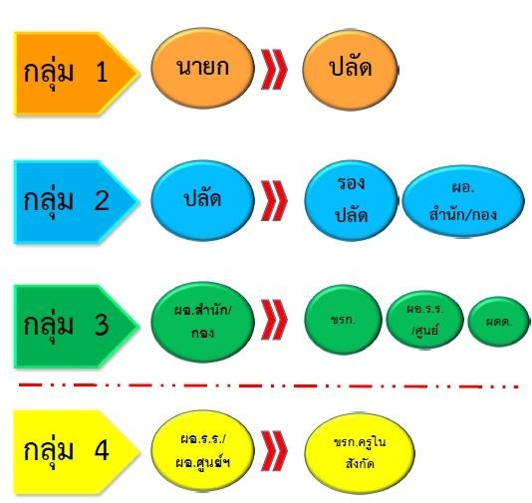

- กรณีไม่นายก อปท. ให้กำกับดูแลเป็นผู้ประเมิน
- กรณีกลุ่ม 2 , 3 ไม่มีปลัด,หัวหน้าส่วน ให้ผู้รักษาราชการแทนเป็นผู้ประเมิน

4. ขั้นตอนการประเมิน

1. ผู้ประเมินและผู้รับการประเมิน ร่วมกันกำหนดจัดทำข้อตกลงการปฏิบัติราชการ มีเป้าหมาย ตัวชี้วัด ค่าน้ำหนัก ระดับความคาดหวัง โดยผู้รับการประเมินเป็นผู้หาเรื่องหรืองานในรอบการ ประเมิน เพื่อให้ผู้ประเมินพิจารณา
2. ระหว่างรอบปีการประเมิน ผู้ประเมินติดตาม/ตรวจสอบ/ให้คำปรึกษา การปฏิบัติราชการของผู้รับ การประเมิน
3. เมื่อสิ้นรอบการประเมิน ผู้ประเมิน ประเมินผลการปฏิบัติราชการ และแจ้งผลให้ผู้รับการประเมินทราบ
4. คณะกรรมการกลั่นกรองการปฏิบัติงาน กลั่นกรองคะแนนการประเมิน เพื่อยืนยันหรือคัดค้านการ ประเมิน โดยการตรวจสอบ/หลักฐานตัวชี้วัด
5. เมื่อคณะกรรมการกลั่นกรองฯการประเมินเห็นชอบผลคะแนน ให้นำเสนอนายก อปท. ให้รับทราบ และลงนาม

องค์ประกอบคณะกรรมการกลั่นกรองการประเมินผลการปฏิบัติงาน
1. ปลัด อปท. เป็นประ ประธาน
2. รองปลัด หรือผอ.สำนัก หรือผอ.กอง หรือหัวหน้าส่วนราชการ ไม่น้อยกว่า 2 คน เป็น กรรมการกรรมการ
3. พนักงานส่วนท้องถิ่น งานการเจ้าหน้าที่ เป็นเลขานุการ
คณะกรรมการกลั่นกรองการประเมินผลการปฏิบัติงานมีหน้าที่
1. พิจารณากลั่นกรองผลคะแนน ตรวจสอบหลักฐาน/ตัวชี้วัด
2. เสนอความเห็นเกี่ยวกับมาตรฐานและความเป็นธรรม
** จะมี คกก. ช่วยพิจารณากลั่นกรองเพื่อให้เกิดความเป็นธรรมในระดับกอง หรือส่วนราชการที่ เรียกชื่ออย่างอื่นด้วยก็ได้

5. กรอบระยะเวลาการประเมิน
ในปีงบประมาณหนึ่ง ต้องมีการประเมินผลการปฏิบัติงาน 2 ครั้ง รอบการประเมินครั้งที่ 1 (1 ตุลาคม- 31 มีนาคม ปีถัดไป)
รอบการประเมินครั้งที่ 2 (1 เมษายน- 30 กันยายน)

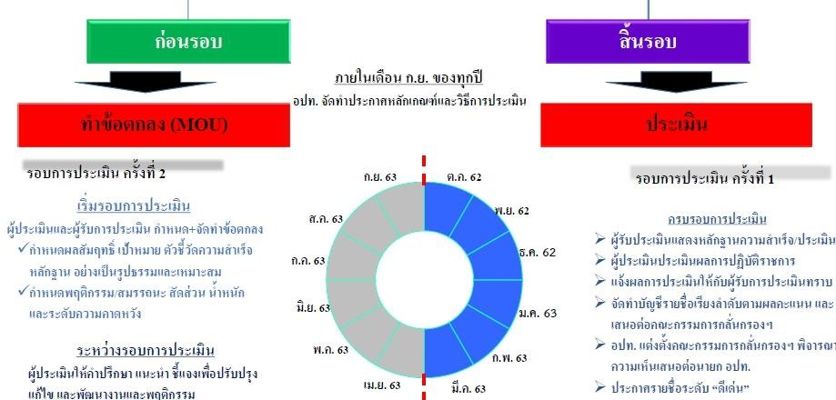

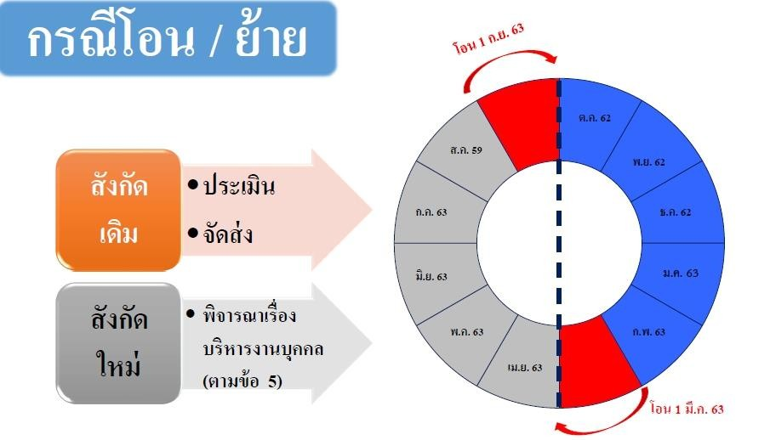

6. หลักการประเมิน
- องค์กรได้รับประโยชน์
- ผู้ประเมินได้รับประโยชน์
- ทำให้ดีกว่าเดิม/ไม่แย่ไปกว่าเดิม
- เลือกงานที่ตัวเองทำ/คิดว่าสำเร็จ
- ตั้งเป้าหมาย
- ภารกิจใหญ่ที่ได้รับมอบหมาย
- ภารกิจย่อยฯในภารกิจใหญ่
- กำหนดผลสัมฤทธิ์ และตัวชี้วัด
- ตั้งค่าเป้าหมายการประเมิน
- ประเมินตนเอง+แนบหลักฐาน
องค์ประกอบการประเมิน

สมรรถนะ ผลสัมฤทธิ์

สมรรถนะ 30%

ผลสัมฤทธิ์ 70%

อยู่ระหว่างการทดลองปฏิบัติราชการ
ผลสัมฤทธิ์
50%
สมรรถนะ
50%

สมรรถนะ ผลสัมฤทธิ์

6.1 สมรรถนะ ร้อยละ 30 ประกอบด้วย
สมรรถนะหลัก 5 สมรรถนะ
หมายถึง สมรรถนะที่ข้าราชการหรือพนักงานส่วนท้องถิ่นทุกประเภทตำแหน่งจำเป็นต้องมี เพื่อเป็น การหล่อหลอมให้เกิดพฤติกรรม และค่านิยมที่พึงประสงค์ร่วมกัน ซึ่งจะก่อให้เกิดประโยชน์สูงสุดต่อ อปท. ประชาชน สังคม และประเทศชาติ
- การมุ่งผลสัมฤทธิ์
- การยึดมั่นในความถูกต้องและจริยธรรม
- ความเข้าใจในองค์กรปละระบบงาน
- การบริการเป็นเลิศ
- การทำงานเป็นทีม
สมรรถนะผู้บริหาร 4 สมรรถนะ
หมายถึง สมรรถนะที่ข้าราชการหรือพนักงานส่วนท้องถิ่นในตำแหน่งสายงานผู้บริหาร ประเภท บริหารท้องถิ่น และอำนวยการท้องถิ่น ซึ่งต้องกำกับดูแลผู้ใต้บังคับบัญชา จำเป็นต้องมีในฐานะผู้นำที่มี ประสิทธิภาพ และ นำผู้ใต้บังคับบัญชา ให้สามารถปฏิบัติหน้าที่ได้อย่างมีประสิทธิภาพ มีดังนี้
- การเป็นผู้นำในการเปลี่ยนแปลง
- ความสามารถในการเป็นผู้นำ
- ความสามารถในการพัฒนาคน
- การคิดเชิงกลยุทธ์
สมรรถนะประจำสายงาน ไม่น้อยกว่า 3 สมรรถนะ (ดูจากมาตรฐานกำหนดตำแหน่ง)
หมายถึง สมรรถนะที่กำหนดเฉพาะสำหรับประเภท และระดับตำแหน่งของข้าราชการ หรือพนักงาน ส่วนท้องถิ่นในสายงานต่าง ๆ ประเภทวิชาการ และทั่วไปเพื่อส่งเสริมและสนับสนุนให้สามารถปฏิบัติงานตาม ภารกิจหน้าที่ได้อย่างมีประสิทธิภาพ และประสิทธิผล และบรรลุเป้าหมายของ อปท. มีดังนี้
- การกำกับติดตามอย่างสม่ำเสมอ
- การแก้ไขปัญหาอย่างมืออาชีพ
- การแก้ปัญหาและดำเนินการเชิงรุก
- การค้นหาและการบริหารจัดการข้อมูล
- การควบคุมและจัดการสถานการณ์อย่างสร้างสรรค์
- การคิดวิเคราะห์
- การบริหารความเสี่ยง
- การบริหารทรัพยากร
- การมุ่งความปลอดภัยและการระวังภัย
- การยึดมั่นในหลักเกณฑ์
- การวางแผนและการจัดการ
- การวิเคราะห์และการบูรณาการ

- การสร้างให้เกิดการมีส่วนร่วมทุกภาคส่วน
- การสั่งสมความรู้และความเชี่ยวชาญในสายอาชีพ
- การให้ความรู้และการสร้างสายสัมพันธ์
- ความเข้าใจผู้อื่นและตอบสนองอย่างสร้างสรรค์
- ความเข้าใจพื้นที่และการเมืองท้องถิ่น
- ความคิดสร้างสรรค์
- ความละเอียดรอบคอบและความถูกต้องของงาน
- จิตสำนึกและรับผิดชอบต่อสิ่งแวดล้อม
- ศิลปะการโน้มน้าวจูงใจ
- สร้างสรรค์เพื่อประโยชน์ของท้องถิ่น
6.2 ผลสัมฤทธิ์ร้อยละ 70
- ปริมาณผลงาน
- คุณภาพของงาน
- ความรวดเร็ว
- ตรงเวลากำหนด
- ประหยัด/ความคุ้มค่า
*ตัวชี้วัดไม่น้อยกว่า 2 ผลงาน
กรณีแต่งตั้งให้ดำรงตำแหน่ง/ระดับสูงขึ้น ให้นำวิสัยทัศน์/ข้อเสนอการพัฒนางานมากำหนดเป็นตัวชี้วัดจนกว่าจะสำเร็จ

คำอธิบายแบบการประเมิน
ตัวอย่าง แบบประเมินผลการปฏิบัติงานของพนักงานส่วนท้องถิ่น
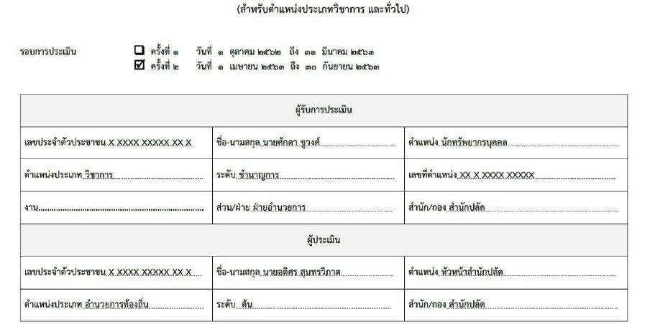

กรอกข้อมูลผู้รับการประเมิน และผู้ประเมิน

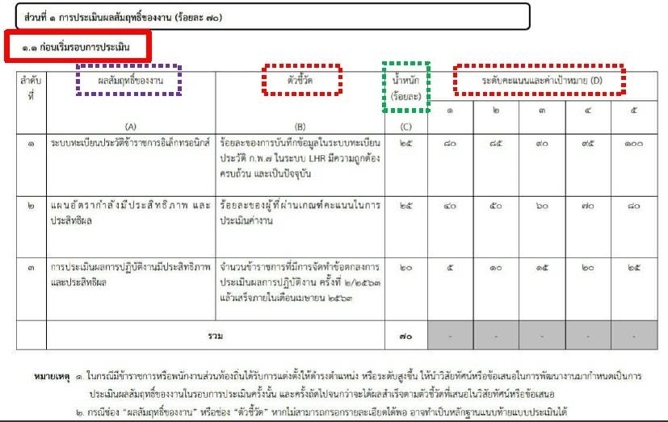

ส่วนที่ 1 การประเมินผลสัมฤทธิ์ของงาน
1.1 ก่อนรอบการประเมิน
• ผลสัมฤทธิ์ของงาน (A)
งาน/โครงการ/กิจกรรม ที่ตกลงร่วมกัน อย่างน้อย 2 เรื่อง
• ตัวชี้วัด (B)
ดัชนี/หน่วยวัดความสำเร็จของงาน (ปริมาณ/คุณภาพ/กำหนดเวลา)
• น้ำหนัก (ร้อยละ) (C)
กำหนดลำดับความสำคัญของตัวชี้วัดแต่ละตัวชี้วัด =70 (กำหนดเป็นร้อยละ)
• ระดับคะแนนและค่าเป้าหมาย (D)
ระดับคะแนน ค่าเป้าหมาย มี 5 ระดับ ทั้งสองฝ่ายตกลงร่วมกัน
ระดับคะแนนและค่าเป้าหมาย
ระดับที่ 5 "ดีกว่าเป้าหมายมาก' มีความยาก+ท้าทาย หากทำได้ตามเป้หมายจะได้ 5 คะแนน
ระดับที่ 4 "ดีกว่าเป้าหมาย" มีความยากในระดับหนึ่ง หากทำได้ตามเป้หมายจะได้ 4 คะแนน
ระดับที่ 3 "ค่าเป้าหมายค่ากลง "จะทำให้สำเร็จหรือตั้งไว้ หากทำได้จะได้ 3 คะแนน
ระดับที่ 2 "ค่าเป้าหมายที่ต่ำกว่าเป้หมาย" เป็นค่าเป้าหมายที่ง่าย หากทำได้จะได้ 2 คะแนน
ระดับที่ 1 "ค่าเป้าหมายที่ต่ำกว่าเป้าหมายมาก" เป็นค่าเป้าหมายที่ง่ายที่สุด หากทำได้จะได้ 1 คะแนน

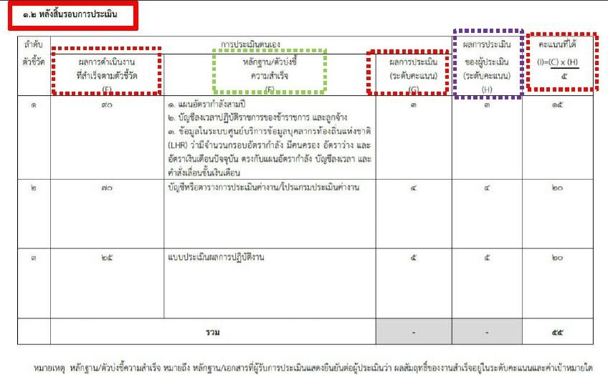

1.2 หลังสิ้นรอบการประเมิน
- ผลการดำเนินงานตามตัวชี้วัด (E)
ระดับ "ค่าเป้าหมาย" ที่ผู้รับการประเมินทำสำเร็จ/ที่สำเร็จตามตัวชี้วัด

หลักฐานตัวบ่งชี้ความสำเร็จ (F)
หลักฐาน/เอกสารที่ยืนยันการได้คะแนน ผู้รับยื่นต่อผู้ประเมิน

ผลการประเมิน (G)
ระดับคะแนน "ผู้รับการประเมินเป็นผู้ประเมินตนเอง"

ผลการประเมินของผู้ประเมิน (H)
ระดับคะแนน "ผู้ประเมินเป็นผู้ประเมิน"

คะแนนที่ได้
การนำผลคะแนนที่ได้มาคำนวณตามสูตรที่กำหนด (นน.x ผลผู้ประเมิน/5)

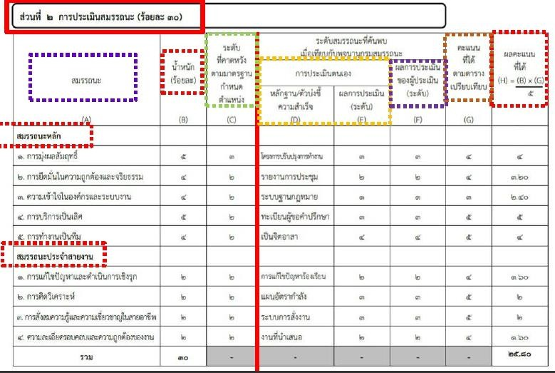

ส่วนที่ 2 การประเมินสมรรถนะ

ประเภทบริหารท้องถิ่น,อำนวยการท้องถิ่น = สมรรถหลัก 5 + สมรรถนะ ประจำผู้บริหาร 4

ประเภทวิชาการ,ทั่วไป = สมรรถนะหลัก 5 + สมรรถนะประจำสายงานไม่น้อยกว่า 3

• สมรรถนะ (A)

สมรรถนะหลัก สมรรถนะผู้บริหาร/ สมรรถนะประจำสายงาน

• น้ำหนัก (B)

กำหนดค่าน้ำหนัก ดามลำดับความสำคัญ เป็น "ร้อยละ" = 30

ระดับที่คาดหวังตามมาตรฐาน (C )

ระดับทคาดหวังของสมรรถนะ ตามมาตรฐานกำหนดตำแหน่ง

ระดับสมรรถนะที่ค้นพบเมื่อเทียบกับพจนานกรม

ระดับสมรรถนะเมื่อเทียบกับพจนานุกรม ตั้งแต่ระดับ 0 - ระดับ 5

• หลักฐาน/ตัวบ่งชี้ความสำเร็จ (D)

เอกสารหรือข้อมูลประกอบ "เชิงประจักษ์"

• ผลการประเมิน (E )

"ประเมินตนเอง" ตามหลักฐาน ตั้งแต่ระดับ 0 – ระดับ 5

ผลการประเมินของผู้ประเมิน (F)
"ผู้ประเมิน" ประเมินผู้รับฯ โดยเทียบกับพจนานุกรมสมรรถนะ

ตารางที่ได้ตามตารางเปรียบ (G)
ระดับกะแนนที่ได้ ระดับ O-ระดับ 5

ผลคะแนนที่ได้
การนำผลคะแนนที่ได้มาคำนวณตามสูตรที่กำหนด (นน. x ผลผู้ประเมิน / 5)

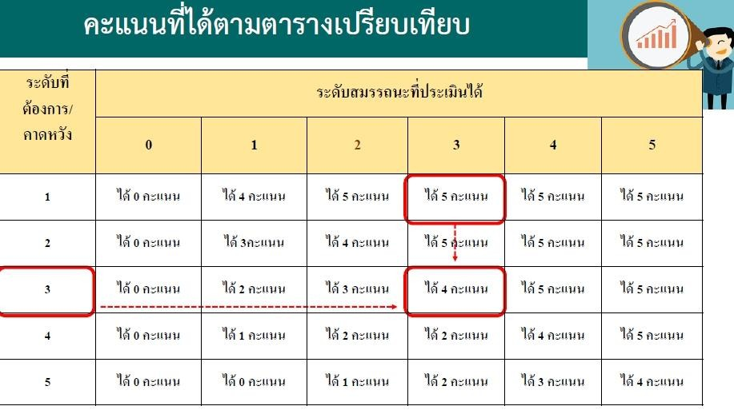

ระดับคะแนนการประเมินผลการปฏิบัติงาน
ดีเด่น ตั้งแต่ร้อยละ 90 ขึ้นไป
ดีมาก ตั้งแต่ร้อยละ 80 แต่ไม่ถึงร้อยละ 90
ดี ตั้งแต่ร้อยละ 70 แต่ไม่ถึงร้อยละ 80
พอใจ ตั้งแต่ร้อยละ 60 แต่ไม่ถึงร้อยละ 70
ต้องปรับปรุง ต่ำกว่าร้อยละ 60

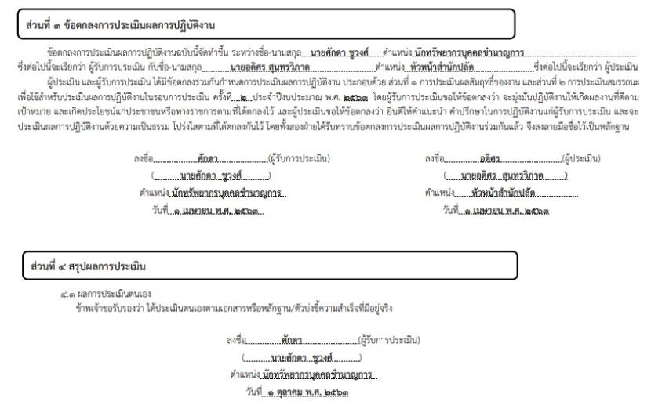

ส่วนที่ 3 ข้อตกลงการประเมินผลการปฏิบัติงาน
ผู้รับการประเมินและผู้ประเมิน ลงนาม ในแบบประเมิน
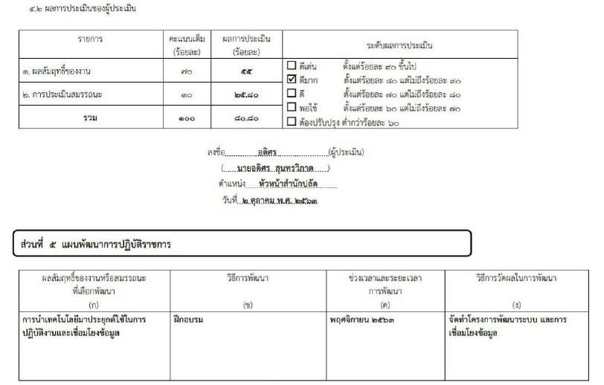

ส่วนที่ 4 สรุปผลการประเมิน
ผู้รับการประเมิน ลงนาม ว่าได้ประเมินตนเองตามเอกสาร /ผู้ประเมินสรปุผลคะแนนการ
ประเมิน

ส่วนที่ 5 แผนการปฏิบัติราชการ
ผู้ประเมินเลือก ผลสัมฤทธิ์หรือสมรรถนะ ที่ต้องการพัฒนา พร้อมทั้งวิธีที่เลือกพัฒนา
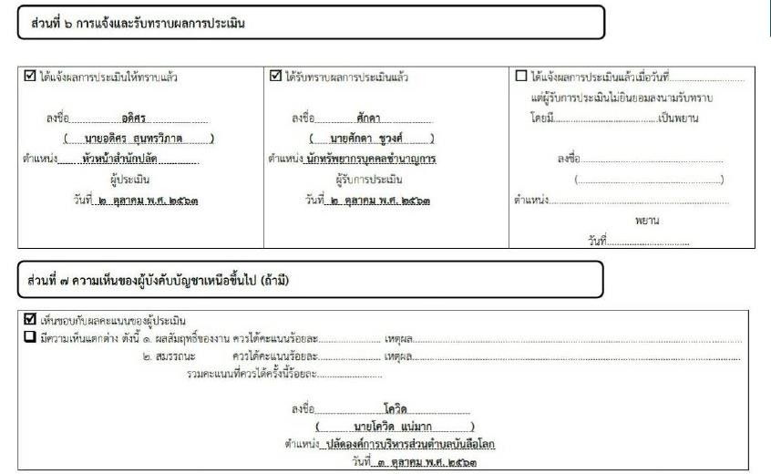

ส่วนที่ 6–7 การแจ้งผลการประเมินให้ผู้ประเมินทราบ และแจ้งให้กับผู้บังคับบัญชาทราบ
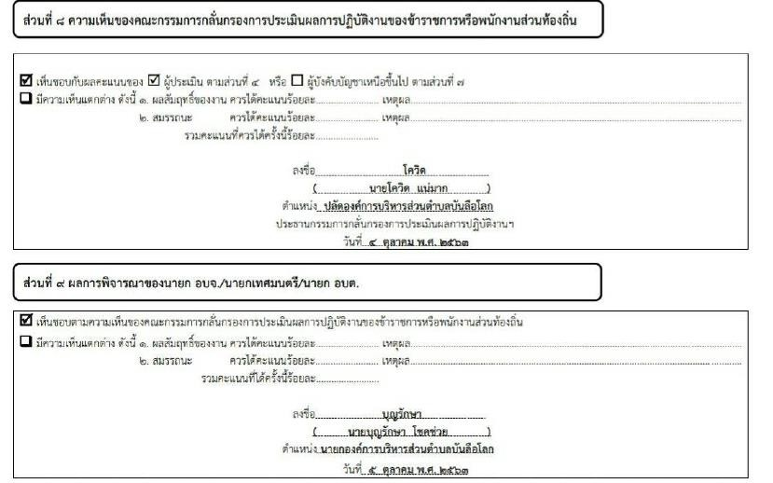
ส่วนที่ 7 ความเห็นของคณะกรรมการกลั่นกรองการประเมินผลการฏิบัติงาน
ส่วนที่ 8 ผลการพิจารณาของนายก อปท.

อ้างอิง

ปฐมพงศ์ แสงจันทร์ (2563), เอกสารประกอบคำบรรยาย การประเมินผลการปฏิบัติงาน PMS-อปท ตุ๊กตา (แก้ไขเพิ่มเติม) ให้ อปท.

จัดทำโดย
งานบริหารงานงานบุคคล
สำนักปลัด อบต.หนองฉิม
044-052967

